B¶n vÏ tæng thÓ cña s¶n phÈm xe … (ghi nh·n hiÖu vµ sè lo¹i của xe)
VÝ dô:

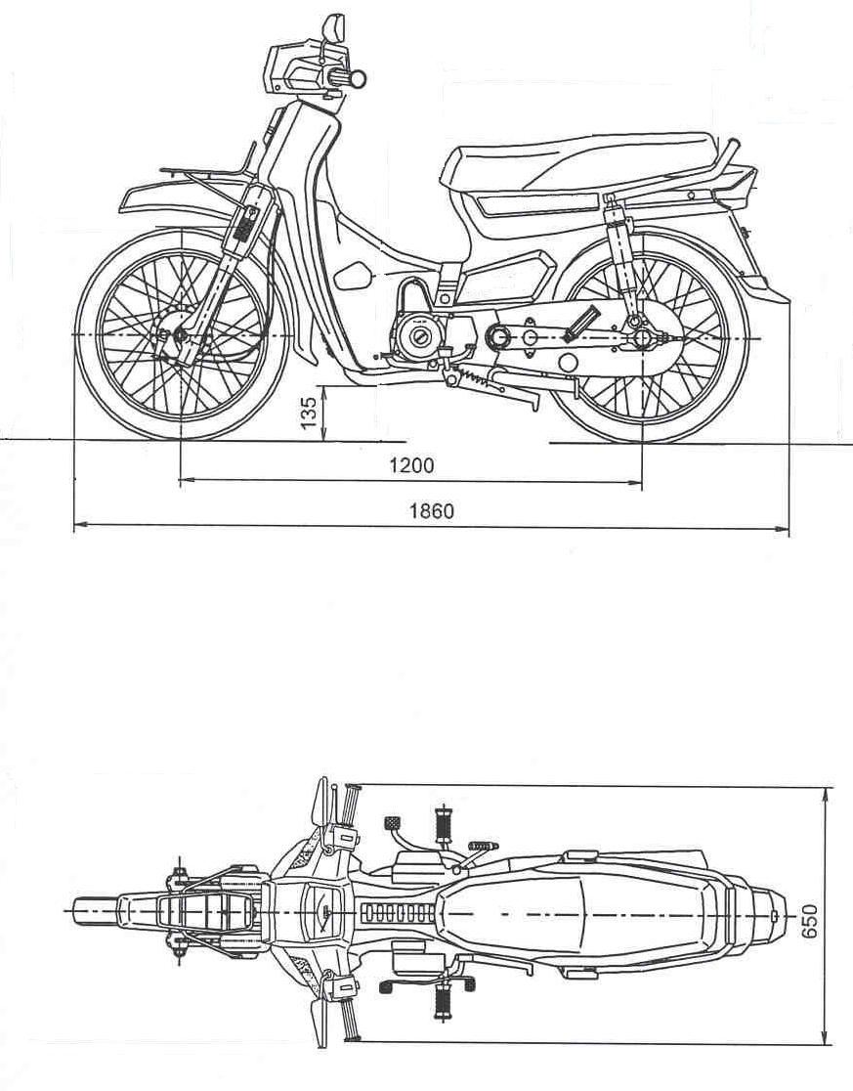

1050

